


NOTICE D’UTILISATION
  - Système de régulation de la température et de l’humidité – GREENHOUSE V2 (ESP32)
FIPC S3E P2 – JOUFFREAU Lucas

Description générale
Ce dispositif permet la mesure et la régulation de la température et de l’humidité d’une serre à travers une interface (écran LCD) et de trois boutons de commande.
Il fonctionne en mode automatique (avec consignes) ou en mode manuel.

Il s’autodiagnostique en permanence et se met en sécurité en cas de défaut, ce qui simplifie la maintenance.

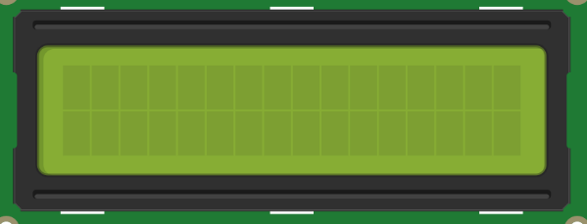

Composition du système
(1)
(3)
(1) Un écran d’affichage
- 3 boutons de commande
(2)


  - BP1, bouton rouge
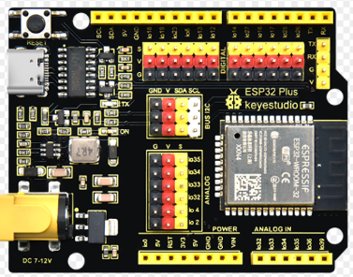
  - BP2, bouton blanc
  - BP3, bouton vert
- Un ventilateur (FAN)
(5)
(4)
- Une pompe à eau (PUMP)
- Un microcontrôleur ESP32

Fonctionnement

Alimentation
Pour garantir le bon fonctionnement de la serre et la puissance nécessaire aux actionneurs (ventilateur et pompe), le système nécessite une alimentation stable.
Le boîtier « carte moteur » doit être raccordé à sa propre alimentation continue de 5 VDC.
La carte ESP32 est alimentée par son câble USB (5 V). Les deux alimentations doivent avoir une masse commune.
En cas de coupure de courant, les consignes de température et d’humidité reviennent à leurs valeurs par défaut.
Pour redémarrer le système, couper l’alimentation pendant 10 secondes puis la rétablir. Le système redémarre aussi de lui-même s’il détecte un blocage logiciel de plus de 5 secondes.
Attention, n'utilisez que les blocs d'alimentation fournis. Une tension supérieure à 12 V pourrait endommager de manière irréversible les composants électroniques et les moteurs.

Interface

Description des boutons
Bouton | Couleur | Fonction
BP1 | Rouge | Changement de page (navigation dans les menus)
BP2 | Blanc | Action (+) et marche/arrêt du ventilateur
BP3 | Vert | Action (-) et marche/arrêt de la pompe
Tableau 1 Boutons Poussoir

Navigation
Le système comprend un écran LCD. Au démarrage, il affiche un message d’accueil pendant 2 secondes puis le menu 1.
Associé aux trois boutons poussoirs, cet écran forme l’interface entre l’opérateur et la serre. Chaque appui est pris en compte immédiatement et l’écran se met à jour en moins d’un dixième de seconde.
Ci-dessous le détail de chaque menu de l’écran LCD et les différentes actions que l’opérateur peut réaliser.

Les symboles indiquent sur quel bouton poussoir l’opérateur peut appuyer pour réaliser l’action.

Menu 1 – Affichage des mesures (menu principal)
- Affiche la température mesurée en °C
- Affiche l’humidité mesurée en %
- Indicateur de l’état du système (pour la maintenance).
  - Si « OK » apparaît sur la dernière colonne de l’afficheur, le système fonctionne normalement.
  - Si « ■ » apparaît sur la dernière colonne de l’afficheur, il y a une erreur sur la régulation de la température ou sur celle de l’humidité.
Dans ce cas il est conseillé de consulter le menu 5 de l’afficheur.

Menu 2 – Régulation de la température
- Première ligne, température mesurée
- Seconde ligne, consigne de température
Réglage de la consigne
- Plage de réglage de 0 à 51 °C
- BP2 (+) augmente la consigne de 1 °C
- BP3 (−) diminue la consigne de 1 °C
Fonctionnement automatique
- Si la température mesurée dépasse la consigne, le ventilateur se met en marche. Il s’arrête quand la température redescend de 0,5 °C sous la consigne.
- La consigne de température est limitée entre 0 et 51 °C.
- Elle vaut 25 °C au démarrage du système.

Menu 3 – Régulation de l’humidité

- Première ligne, humidité mesurée
- Seconde ligne, consigne d’humidité
Réglage de la consigne
- Plage de réglage de 0 à 100 %
- BP2 (+) augmente la consigne de 1 %
- BP3 (−) diminue la consigne de 1 %
Fonctionnement automatique
- Si l’humidité mesurée est inférieure à la consigne, la pompe se met en marche. Plus l’humidité est loin de la consigne, plus la pompe tourne vite. Elle ralentit à l’approche de la consigne et s’arrête quand celle-ci est atteinte.
- La consigne d’humidité est limitée entre 0 et 100 %.
- Elle vaut 5 % au démarrage du système.

Menu 4 – Mode manuel

Ce mode permet un contrôle direct des actionneurs.
- BP2 met en marche ou arrête le ventilateur.
- BP3 met en marche (*) ou arrête la pompe.
(*) En mode manuel, la pompe tourne à 100 % de sa puissance.
/!\ Tant que le menu 4 est affiché, les consignes automatiques ne sont pas prises en compte. En entrant dans ce menu, le ventilateur et la pompe gardent leur état du moment. La régulation automatique reprend dès qu’on quitte le menu 4.

Menu 5 – Diagnostic et maintenance

Cette page est un outil de diagnostic en temps réel qui analyse l'efficacité de la régulation et l'intégrité des capteurs.
Messages d'état du système
- « LE SYSTEME FONCTIONNE BIEN », aucune anomalie détectée.

- « FAN SYSTEM KO », un problème est détecté sur la régulation de la température.

- « PUMP SYSTEM KO », un problème est détecté sur la régulation de l’humidité.

Tableau des pannes
Panne | Source | Consigne (*)
LE SYSTEME FONCTIONNE BIEN | La température et l'humidité évoluent normalement vers leurs consignes. | -
FAN SYSTEM KO 1 | La température n’atteint pas le seuil de consigne  Confirmé au bout de 15 secondes | - Le ventilateur est débranché  Ou  - Le ventilateur est sous-dimensionné, opter pour un système plus puissant.
FAN SYSTEM KO 2 | La température affichée dépasse 80 °C ou descend sous −20 °C  Confirmé au bout de 15 secondes | - La sonde de température est hors service ou débranchée, vérifier son branchement.
PUMP SYSTEM KO 1 | Le taux d’humidité n’atteint pas le seuil de consigne  Confirmé au bout de 15 secondes | - La pompe est débranchée  Ou  - La pompe est sous-dimensionnée, opter pour un système plus puissant.
PUMP SYSTEM KO 2 | Le taux d’humidité affiché dépasse les 98 %  Confirmé au bout de 15 secondes | - La sonde d’humidité est hors service, vérifier son branchement
Tableau 2 Maintenance
(*) Avant chaque manipulation, éteindre le système en le débranchant de ses alimentations.
En cas de défaut, le système se met en sécurité. Si la pompe est en défaut, elle reste arrêtée. Si la sonde de température est hors service, le ventilateur est forcé en marche.

Recommandations d’utilisation
- Ne pas dépasser les plages de réglage indiquées
- Utiliser le mode manuel uniquement pour des tests ou des situations spécifiques
- Vérifier régulièrement le bon fonctionnement des capteurs et actionneur

